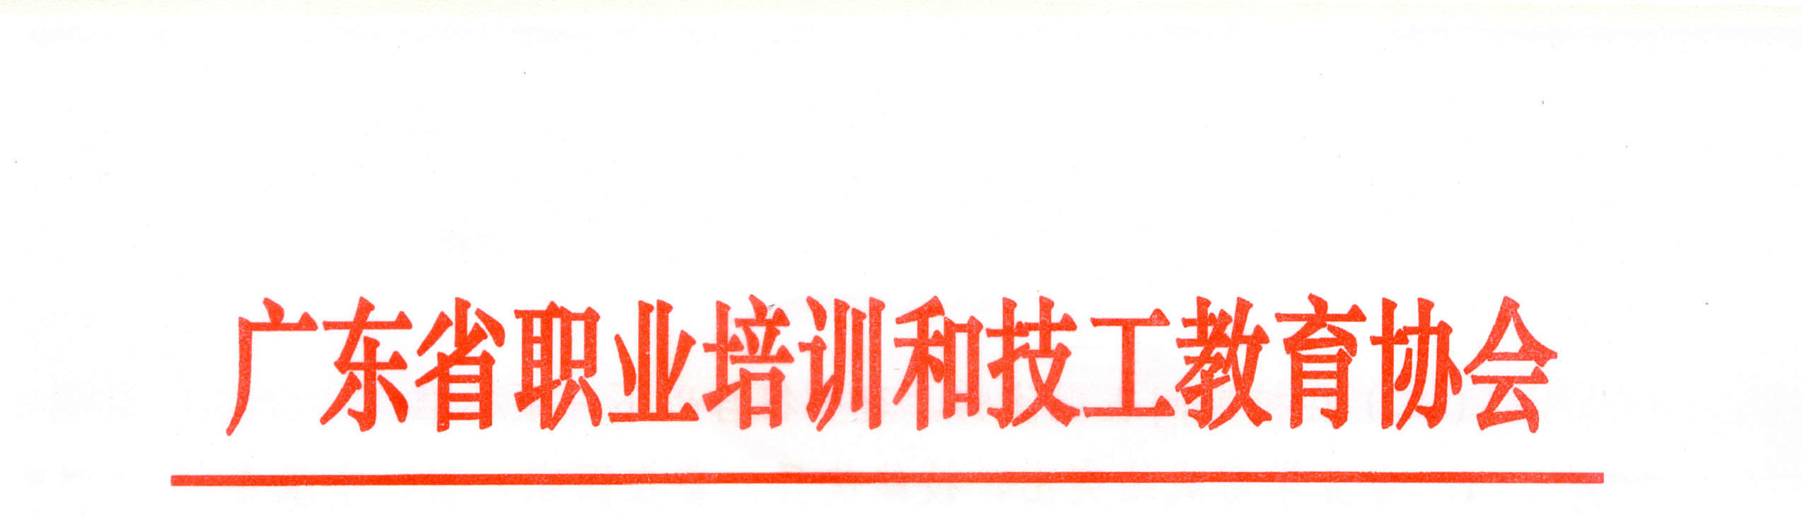

粤职协函〔2022〕23号

关于举办全省技工院校幼儿教育专业教师教学能力提升研讨与培训的通知

各技工院校:
为贯彻落实全国职业教育工作会议精神和《国家职业教育改革实施方案》等相关要求，拓宽全省技工院校幼儿教育专业教师的视野，提高教师专业教学水平，推进幼儿教育专业建设，省职协决定举办全省技工院校幼儿教育专业教师教学能力提升研讨与培训。现将有关事项通知如下：
一、组织单位
主办单位：广东省职业培训和技工教育协会
协办单位：广东省教育出版社
二、培训对象
各技工院校分管教学校领导、系主任、教研组负责人、学科带头人、骨干教师、幼儿教育专业委员会委员
三、培训目标
通过培训，增强技工院校幼儿教育专业教师对当今幼儿教育领域政策形势的认识，强化教学专业能力和教学管理艺术，深入了解一线幼儿园或早教机构对教师能力的要求，以便于在人才培养过程中更能把握方向，凝心聚力推进专业发展。
四、活动内容
（一）社会转型和文化自信背景下幼儿教育专业教师专业化发展（主讲人：华南师范大学教授 杨宁）
（二）基于岭南文化的幼儿园美育课程建构与实践（主讲人：广东省育才幼儿园二院院长 蔡晓冰）
（三）幼儿园课程开发与实践--以广州市“文溪雅荷”实验课程为例（主讲人：广州市教育研究院基础教育所学前与综合室主任 张琼）
五、培训方法
重点围绕幼儿教育领域相关政策解读以及市场对毕业生职业素养要求带来的教学方式方法的转变，通过专题讲座、示范教学、专项研讨等多种形式进行。
六、培训安排
（一）培训时间：2022年7月11-13日，共三天。
（二）培训地点：维也纳酒店千灯湖店（地址：佛山市南海区桂城桂澜北路2号亿能广场）
（三）报到时间及地点：2022年7月11日下午14:30-17:30，维也纳酒店千灯湖店一楼大堂。
七、费用
1650元/人（含培训、食宿、资料等费用），交通费用自理；如住单间，需补住宿差价300元/人，即1950元/人。非住宿人员：1000元/人（含培训、资料等费用）培训期间食宿统一安排；个人往返交通费用自理。
请于7月1日前汇款，以便开具发票。
八、汇款方式
汇款名称：广东省职业培训和技工教育协会
开户银行：广州市建行北较场支行
帐 号：44001400113050034231（请备注“幼教专培训班”）
九、报名须知
请于7月1日前将培训报名表（见附件3）发送至省职协培训部邮箱gdszxpxb@163.com。
十、证书
完成全部课程学习，由省职协统一颁发继续教育证明。
十一、联系办法
林冬花：13418098369、020-83546289
朱书珍：13662327291、020-83565124
谭荣立：13922477347、020-83565124
十二、其他事项
（一）受疫情影响，本次活动暂不接受来自疫情中高风险地区人员参加。活动如遇疫情原因暂停或取消，主办方将提前发出通知。
（二）活动期间，请参会人员严格按照疫情防控常态化相关要求，做好防护工作。报到时需提供48小时核酸检测阴性证明、粤康码以及14天行程码。

附件：1. 授课专家简介
2. 培训日程安排
3. 幼儿教育专委会委员名单
4. 培训回执



广东省职业培训和技工教育协会
2022年6月16日
附件1

授课专家简介

杨宁，华南师范大学教授，博士。中国学前教育研究会常务理事、学术委员会委员，中国学前教育研究会基本理论专业委员会副主任，广东教育学会学前教育专业委员会理事长等。首批财政部教育部“国培专家”。《学前教育研究》、《幼儿教育（教育科学）》、人大复印资料《幼儿教育（教育科学）》编委。致力于儿童教育基本理论、学习心理、幼儿园教师教育、幼儿园质量评价等方面的研究。曾在《心理学报》、《心理科学》、《华东师大学报》（教科版）、《学前教育研究》等刊物上发表论文近90篇，主持并参与国家和省部级课题多项。
蔡晓冰，广东省育才幼儿院二院院长，全国教育系统先进工作者；幼儿园高级教师，特级教师；广东省南粤优秀工作者、广东省幼儿园名园长工作室主持人；广东省教育督导学会学前教育专委会副会长；广东省教育学会专业委员会委员，入选广东省、市、区学前教育评估专家。从事幼教工作28年，在学前教育方面积累了丰富的经验，并在《教育导刊》等刊物上多次发表文章，出版《生长的力量》等多本书籍。受聘华南师范大学等多家大专院校的外聘教师，研究生校外导师。多次参与省、市区国培计划的教师培训。
张琼，广州市教育研究院基础教育研究所学前与综合室主任，正高级教师，广东省学前名教师工作室主持人。现任广东省教育学会学前教育专委会学术委员、广州市教育学会幼儿教育教学研究专委会理事长、广州市3岁以下婴幼儿照护服务指导专家库专家、广东省早期教育协会科学育儿顾问、广州市教育学会常务理事、广州市中小学教师继续教育专项培训督导专家。曾出版专著《幼儿园心理健康教育》、《园本教研新视角》、《广州市幼儿园课程质量调查》等专著，主持多项课题研究，发表论文数十篇，“园本教研范式研究与实践”成果荣获广东省教学成果一等奖。在课程与教学、教师发展方面具有三十年研究和实践经验。

附件2
培训日程安排
日期 | 时间 | 课程及授课专家 | 地点
7月11日 | 14:30-17:30 | 住宿人员报到 | 酒店大堂
7月11日 | 15:30-17:00 | 幼儿教育专业委员会副主任委员会议 | 4楼  国际会议室
7月12日 | 9:00-9:15 | 开班仪式 | 4楼灯湖厅
7月12日 | 9:15-12:00 | 主题：社会转型和文化自信背景下幼儿教育专业教师专业化发展  主讲：杨宁 华南师范大学教授 | 4楼灯湖厅
7月12日 | 14:30-17:30 | 主题：幼儿园课程开发与实践——以广州市“文溪雅荷”实验课程为例  主讲：张琼 广州市教育研究院基础教育研究员 | 4楼灯湖厅
7月13日 | 9:00-12:00 | 主题：基于岭南文化的幼儿园美育课程建构与实践  主讲：蔡晓冰 院长 | 4楼灯湖厅
7月13日 | 14:30-17:30 | 1.分组讨论、小结  2.返程 | 4楼灯湖厅

附件3

广东省职业培训和技工教育协会幼儿教育专业
委员会委员名单

一、常务副主任
李 智 广东教育出版社首席运营官
二、副主任
李翡翠 广东省技师学院学科带头人
梁 婷 中山市技师学院党委委员、现代服务系系主任
张素珍 广东省机械技师学院学前教育组教研组长
周 丹 广州市工贸技师学院幼儿教育专业组组长
曾朝萍 河源技师学院幼儿教育教研组长
曾思燕 广东省电子商务技师学院经管系主任
三、委员名单
常丹丹 广东省电子商务技师学院幼师艺术组组长
陈荣琼 茂名市交通高级技工学校
冯海礁 江门市新会技师学院
何晓瑶 广东省岭南工商第一技师学院
黎小静 广东华夏高级技工学校
黎晓婷 广东省轻工业技师学院
李 萍 广东省黄埔技工学校
李 敏 广东省冶金技工学校
李梅飞 广州市机电技师学院
刘小育 广东省冶金技工学校
刘银霞 揭阳市高级技工学校
麦文峰 茂名技师学院骨干
彭少娟 惠州市技师学院
沈 茜 深圳市携创高级技工学校
苏苑娜 广东花城工商高级技工学校
王雪玲 广东省国防科技技师学院
向培刚 肇庆市技师学院
张一兵 茂名市交通高级技工学校
钟 丽 广东省机械技师学院
朱三丽 广东省南方技师学院
邹春曼 广东省技师学院
附件4
报名回执

单位（盖章）：
姓名 | 性别 | 职务/职称 | 手机号码 | 是/否  住宿 | 是/否  单间 | 备注
备注：1. 此表可复制、添加；
2.继续教育证明姓名以此表为准，请准确填写；
3.如住单间，需补差价300元/人；
2. 请于2022年7月1日前将回执表发送至省职协培训部指定邮箱：gdszxpxb@163.com，联系电话：020-83546289、83565124。

